【巩固练习】
一、选择题
1.下列四组数值中，为方程组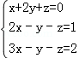的解是（ ）
A．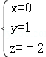 B．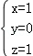 C．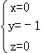 D．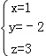
2．已知方程组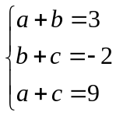，则a+b+c的值为（ ）．
A．6 B．-6 C．5 D．-5
3．已知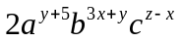与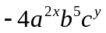是同类项，则x-y+z的值为 ( ) ．
A．1 B．2 C．3 D．4

4．若x+2y+3z＝10，4x+3y+2z＝15，则x+y+z的值为 ( ) ．
A．2 B．3 C．4 D．5

5.已知甲、乙、丙三个人各有一些钱，其中甲的钱是乙的2倍，乙比丙多1元，丙比甲少11元，则三人共有（ ）．
A．30元 B．33元 C．36元 D．39元
6.关于x，y的方程组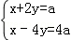的解是方程3x+2y=10的解，那么a的值为（ ）
A．﹣2 B．2 C．﹣1 D．1
二、填空题
7. 解三元一次方程组的基本思路是 .
8. 方程组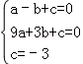的解为 ．
9. 已知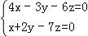，则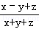= ．
10. 若方程－3ｘ－ｍｙ+4ｚ＝6是三元一次方程，则ｍ的取值范围是 .
11. 如果方程组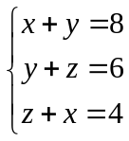的解满足方程kx+2y-z＝10，则k＝________．
12.已知方程组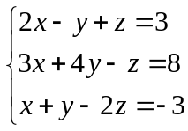，若消去z，得到二元一次方程组________；若消去y，得到二元一次方程组________，若消去x，得到二元一次方程组________．
三、解答题
13．解方程组：
（1） 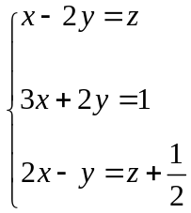 （2）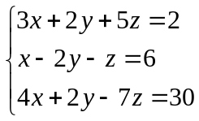
14.已知y=ax²+bx+c，当x=1时，y=3；当x=﹣1时，y=1；当x=0时，y=1．求a，b，c的值．

15. 2003年全国足球甲A联赛的前12轮(场)比赛后，前三名比赛成绩如下表．
 | 胜（场） | 平（场） | 负（场） | 积分
大连实德队 | 8 | 2 | 2 | 26
上海申花队 | 6 | 5 | 1 | 23
北京现代队 | 5 | 7 | 0 | 22
问每队胜一场、平一场、负一场各得多少分?

【答案与解析】
一、选择题
1. 【答案】D．
【解析】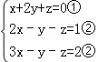， ①+②得：3x+y=1④，①+③得：4x+y=2⑤，⑤﹣④得：x=1，
将x=1代入④得：y=﹣2；将x=1，y=﹣2代入①得：z=3，则方程组的解为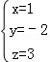．
2. C；将方程组中的三个方程左右分别相加，得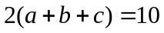，两边同除以2便得答案.
3. 【答案】D；由同类项的定义得：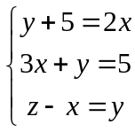，解得：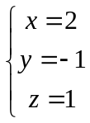，所以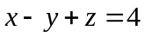.
4. 【答案】D； 将三个等式左右分别相加，可得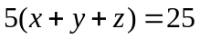，进而得 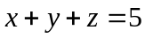 .
5. 【答案】D；设甲乙丙分别有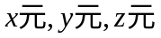，则有：
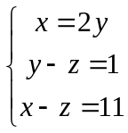，解得：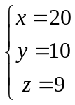，所以三人共有：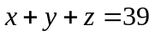（元）.
6. 【答案】B；本题的实质是解三元一次方程组，用加减法或代入法来解答．
（1）﹣（2）得：6y=﹣3a，y=﹣，
代入（1）得：x=2a，把y=﹣，x=2a代入方程3x+2y=10，得：6a﹣a=10，即a=2．故选B．
二、填空题
7. 【答案】消元；
8.【答案】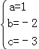．
9. 【答案】；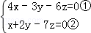，①×7﹣②×6得：2x﹣3y=0，解得：x=y，
①×2+②×3得：11x﹣33z=0解得：x=3z，
∵x=y，x=3z，∴y=2z，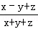=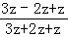==．故答案为：．
10．【答案】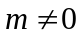；三元一次方程的定义.
11.【答案】；解原方程组得：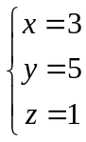，代入kx+2y-z＝10得，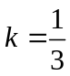.
12. 【答案】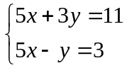 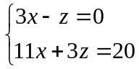 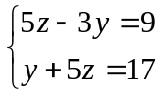；加减或代入消元.
三、解答题
13.（1） 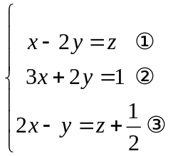 ，由①得：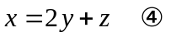，
将④代入②③，整理得：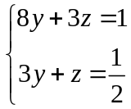，解得：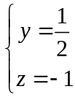，代入④得：，
所以，原方程组的解是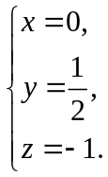
（2）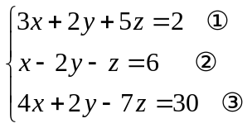 ，由①+②得：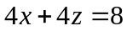，即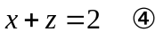，
由②+③得：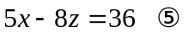，由④×5－⑤，整理得：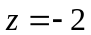，
将代入④，解得：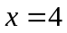；将，代入①，解得，
所以，原方程组的解是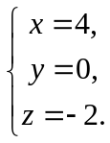
14.【解析】
解：∵y=ax²+bx+c，当x=1时，y=3；当x=﹣1时，y=1；当x=0时，y=1，
∴代入得：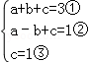，把③代入①和②得：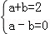，解得：a=1，b=1，
即a=1，b=1，c=1．
15.【解析】
解：设每队胜一场、平—场、负—场分别得x分，y分，z分
根据题意，得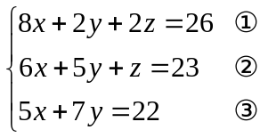，由①得4x+y+z＝13 ④
②一④，得x+2y＝5 ⑤ ，⑤×5-③，得y＝1．
把y＝1代入⑤，得x＝5-2×1＝3，即x＝3．把x＝3，y＝1代入④，得z＝0．
∴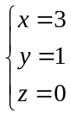
答：每队胜一场得3分，平一场得1分，负一场得0分．

